ESPECIFICACIONES TECNICAS HISTORIAS DE USUARIO
(V 1.0-20200501)

HU0001 – 5 Generación de certificación presupuestaria (Desaprobación de la Certificación)

Contenido
HU: <0001> 5 Generación de certificación presupuestaria (Desaprobación Certificación) 3

HU: <0001> 5 Generación de certificación presupuestaria (Desaprobación Certificación)
DESCRIPCIÓN
Se desarrolla la HU Generación de certificación presupuestaria, CE
-Desaprobación de la Certificación
FLUJO Y SOLUCIÓN
ANTERIOR
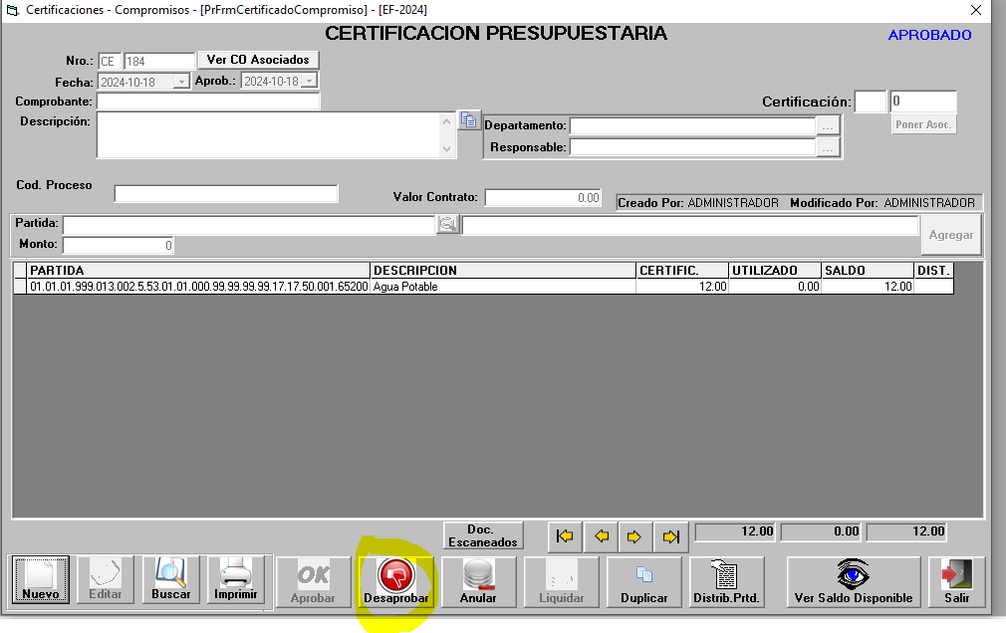
SOLUCIÓN
Menú |  |  | Movimientos> Certificaciones Presupuestarias>> Botón Desaprobar
Se visualiza la opción de desaprobación para la certificación.
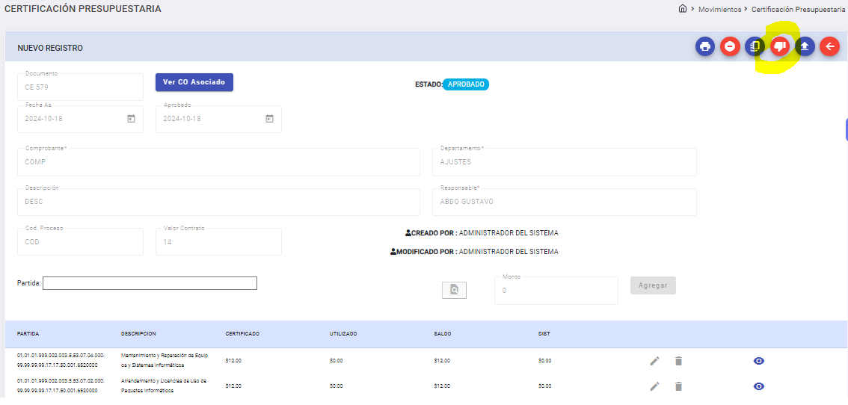
Una vez que se ha dado clic en el botón Desaprobar aparece el mensaje de desaprobación de la certificación.

Al confirmar la desaprobación aparece el mensaje que indica que la desaprobación se ha realizado exitosamente.
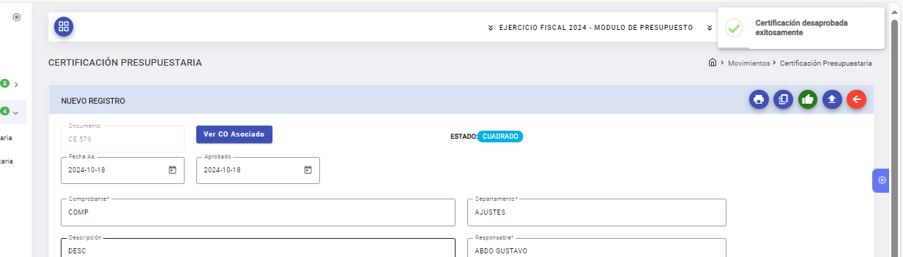

Changeset |  |  |  | Descripción |  | Fecha
63338bbb |  |  |  | WI 0001 HU 0003 MovPresupuestarios (Desaprobacion de Certificación) arcosn cs |  | 16/09/2024
CAMBIOS EN COMPONENTES Y BDD
Clases | Back |  |  |  | CertificacionBL.cs  CertificacionController.cs
Clases | Front |  |  |  | certificado-edit.component.html  certificado-edit.component.ts
Servicios |  |  |  |  | [HttpPost("Desaprobacion")]
Métodos |  | Back |  |  | DesaprobarCertificacionesPresupuestarias(ParamSessionMo parametros, string sig_tip, int acu_tip)
 |  | Front |  |  | DesAprobarCertificacion()
Base de datos:
spu_desaprobar_compromiso
sps_verifica_periodo_abierto
spu_grabaSaldoCertificacion

Documentación Tablas y Campos
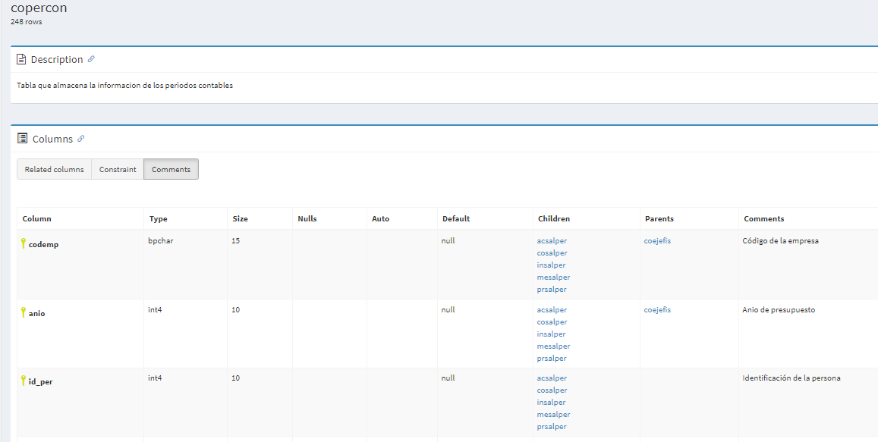
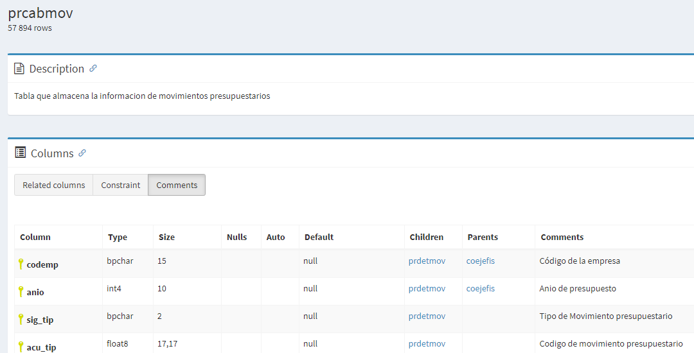

Pruebas
Se llegó a la implementación de la solución, pero no se realizaron pruebas con los funcionales.

FIRMAS
 | CARGO | FIRMA | FECHA
ELABORADO POR | Norma Arcos  Profesional Contratado |  | 2024-11-11

